 | 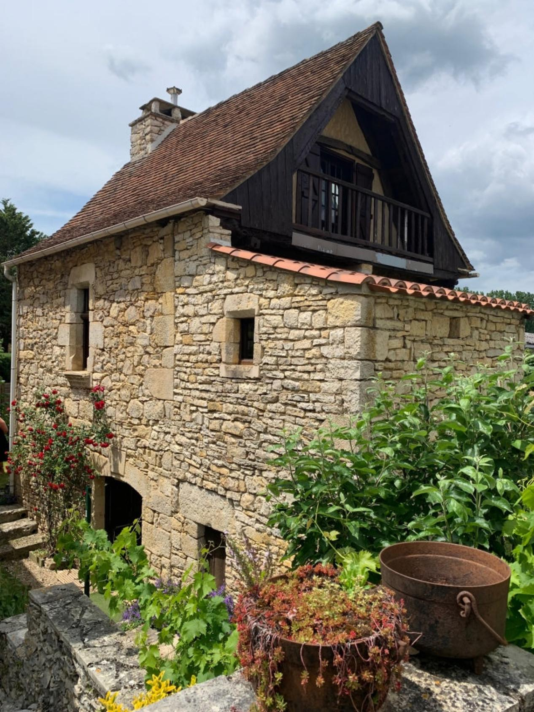

Monsieur JEAN FLORANTY

Le bourg
46310 SAINT-GERMAIN-DU-BEL-AIR

AVENANT AU MANDAT
Dossier : GD1961, mandat : 2 012 du 29/03/2023

Les parties ont signé le mandat de vente n° 2 012 le 29/03/2023, inscrit au registre des mandats de l'agence.

Aux termes de ce mandat, chaque partie s'est engagée à informer l'autre partie de tout élément pouvant modifier les conditions de vente, notamment en matière de prix.

Il est convenu que le prix net vendeur du bien : Maison en pierre avec jardin sur 112 m², situé 46310 SAINT-GERMAIN-DU-BEL-AIR, Le bourg , est à compter de ce jour de 90 000 € (quatre vingt dix mille euros).

En conséquence, la rémunération du mandataire est portée à 7 % TTC (TVA comprise 20 %) par mesure commerciale exceptionnelle.

Toutes les autres clauses et conditions du mandat restent inchangées.
Fait en 2 exemplaires au cabinet du mandataire.

A Gourdon, le 19 juillet 2023

LE MANDANT LE MANDATAIRE - Clarisse BOUSSAC
‘’ bon pour avenant au mandat’’ ‘’avenant au mandat accepté’’

